**МИНОБРНАУКИ РОССИИ**

**Санкт-Петербургский государственный**

**электротехнический университет**

**«ЛЭТИ» им. В.И. Ульянова (Ленина)**

**Кафедра МО ЭВМ**

**Отчет**

**по учебной практике**

**«Визуализация алгоритма на языке Java»**

|  |  |  |
| --- | --- | --- |
| Студентка гр. 6381 |  | Вероха В. Н. |
| Студент гр. 6381 |  | Вергейчик Г. Л. |
| Студент гр. 6381 |  | Ширяев Я. А. |
| Руководитель |  | Фирсов М. А. |

Санкт-Петербург

2018

**ЗАДАНИЕ**

**на учебную практику**

|  |  |  |
| --- | --- | --- |
| Студентка Вероха В. Н. группы 6381 | | |
| Студент Вергейчик Г. Л. группы 6381 | | |
| Студент Ширяев Я. А. группы 6381  Тема практики: Визуализация алгоритма на языке Java | | |
| Задание на практику:  Командная итеративная разработка визуализатора алгоритма на Java с графическим интерфейсом.  Алгоритм: Backtracking (поиск с возвратом) на примере квадрирования квадрата. | | |
| Сроки прохождения практики: 27.06.2018 – 10.07.2018 | | |
| Дата сдачи отчета: 00.07.2018 | | |
| Дата защиты отчета: 00.07.2018 | | |
|  | | |
| Студентка |  | Вероха В. Н. |
| Студент |  | Вергейчик Г. Л. |
| Студент |  | Ширяев Я. А. |
| Руководитель |  | Фирсов М. А. |

**Аннотация**

Целью данной работы является разработка визуализатора алгоритма backtracking (поиск с возвратом) на примере квадрирования квадрата.

При разработке программы использовался язык Java и среда IntelliJ IDEA. Для создания графического интерфейса – библиотека Swing.

**Summary**

The goal of this work is developing a visualizer of the algorithm backtracking (search with a return) for the example of square squaring.

For the development of the program used the Java language and the IntelliJ IDEA environment. For graphical interface - the Swing library.

**Содержание**

Введение 5

1. Формулировка задания 6

2. Формальная постановка задачи 6

3. Объяснение алгоритма 6

3.1. Теоретическая справка 6

3.2. Описание алгоритма 7

4. Спецификация 8

4.1. Исходные требования к программе 8

4.1.1. Требования к вводу исходных данных: 8

4.1.2. Требования к визуализации: 8

4.2. Use case диаграмма 8

4.3. Графический интерфейс 9

4.4. Ход работы 16

4.5. Диаграмма классов 16

5. План разработки и распределение ролей в бригаде 16

5.1. План разработки 16

5.2. Распределение ролей в бригаде 16

6. Тестирование программы 16

Заключение 17

Приложение. Код програмы 17

# Введение

В данной работе разрабатывается визуализатор алгоритма backtracking (поиск с возвратом) на примере квадрирования квадрата.

Разработанная программа решает задачу о разбиении квадрата на конечное число меньших по размеру квадратов. Пользователь вводит размеры квадрата, а на выходе получает его разбиение на меньшие квадраты. При этом количество квадратов минимально.

Целью работы в проекте является получение навыков работы в команде, а также усовершенствование знаний о языке программирования Java и системы контроля версий GitHub.

### Формулировка задания

Разработать визуализатор алгоритма backtracking (поиск с возвратом) на примере квадрирования квадрата с помощью языка программирования Java.

### Формальная постановка задачи

Дан квадрат, размеры которого задает пользователь. Большой квадрат (поле) требуется разбить на меньшие по размеру квадраты.

Должны быть соблюдены следующие требования:

* количество квадратов разбиения минимально;
* внутри поля нет пустот;
* меньшие квадраты не перекрываются и не выходят за пределы поля.

Входные данные:

Размер поля в клетках - одно целое число **N** (2≤**N**≤40).

Выходные данные:

Разбиение поля на минимальное количество меньших квадратов. Визуализация работы алгоритма.

### Объяснение алгоритма

## Теоретическая справка

Поиск с возвратом (англ. backtracking) - общий метод нахождения решений задачи, в которой требуется полный перебор всех возможных вариантов в некотором множестве. Как правило позволяет решать задачи, в которых ставятся вопросы типа: «Перечислите все возможные варианты …», «Сколько существует способов …», «Существует ли объект…» и т. п.

Термин backtracking был введен в 1950 году американским математиком Дерриком Генри Лемером.

Незначительные модификации метода поиска с возвратом, связанные с представлением данных или особенностями реализации, имеют и иные названия: метод ветвей и границ, поиск в глубину, метод проб и ошибок и т. д. Поиск с возвратом практически одновременно и независимо был изобретен многими исследователями ещё до его формального описания.

## Описание алгоритма

Любое целое число может быть представлено в виде произведения конечного числа простых чисел. Поэтому задача квадрирования квадрата сводится к нахождению наименьшего простого делителя размера поля (большего квадрата), нахождения его разбиения, а затем масштабирования.

Для всех квадратов, стороны которых являются простыми числами в пределах диапазона от 2 до 61 (в условиях нашей задачи диапазон – [2, 40]), уже существует разбиение на минимальное число квадратов меньших размеров (см. рис. 1).

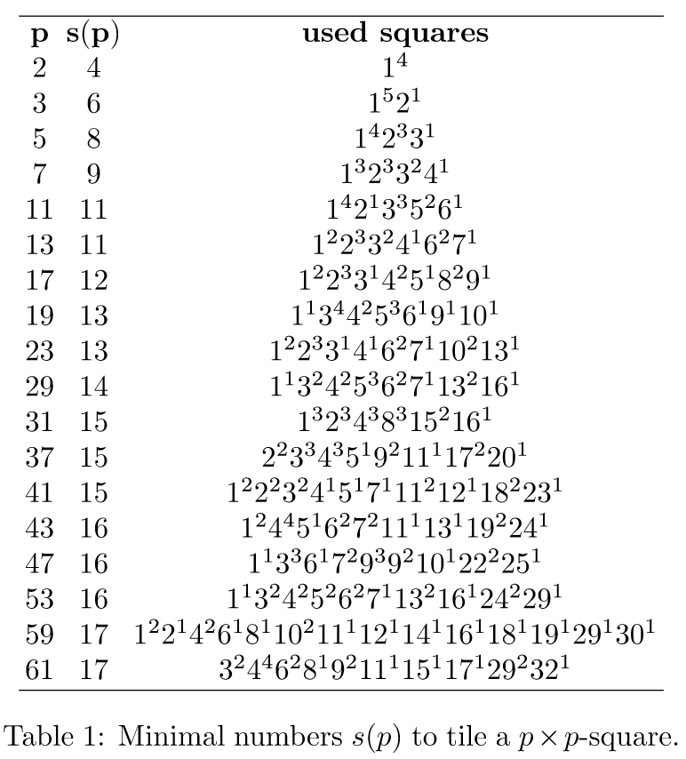

Рисунок 1. Разбиение квадратов, размер поля которого – простое число. Обозначения: p – размер поля (сторона квадрата, который нужно квадрировать) – простое число, s(p) – минимальное число квадратов, требуемое для разбиения большего квадрата.

В программе для размера поля, являющегося простым числом, задано количество меньших квадратов определенных размеров, с помощью которых может быть заполнен больший квадрат.

При квадрировании находится наименьший простой делитель введенного числа (размера поля). Далее применяется алгоритм поиска с возвратом на квадрате, сторона которого является простым числом, а затем масштабирует его, получая разбиение изначально заданного квадрата.

### Спецификация

## Исходные требования к программе

### Требования к вводу исходных данных:

Программа предоставляет пользователю графический интерфейс. Входные данные считываются при вводе размера поля (большего квадрата) пользователем. После запуска алгоритма, пользователь наблюдает результаты квадрирования большего квадрата по шагам, либо конечный результат.

### Требования к визуализации:

Программа предоставляет интерфейс с пояснениями и схематичным изображением поля большего квадрата, а также квадратов вставки. Визуализация должна представлять собой окно с меню.

## Use case диаграмма

Ниже представлена диаграмма вариантов использования, показывающая взаимоотношения между пользователем и программой. ///////картинка

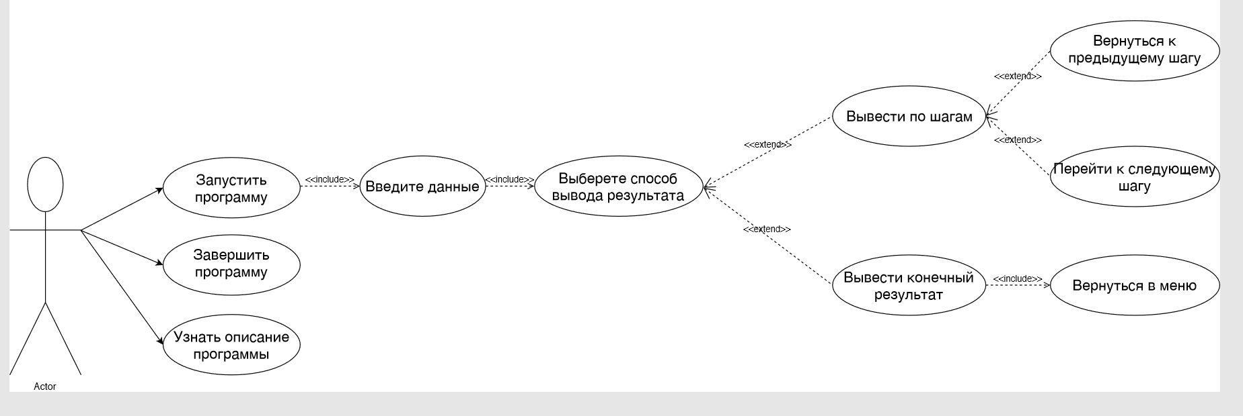

Рисунок 2. Use case диаграмма.

## Графический интерфейс

Ниже представлены эскизы работы программы.

При запуске программы появляется меню (рис. 3) со следующими кнопками:

* «Старт» – запуск работы алгоритма;
* «Выход» – завершение программы (рис. 14);
* «О программе» – описание программы (рис. 13).

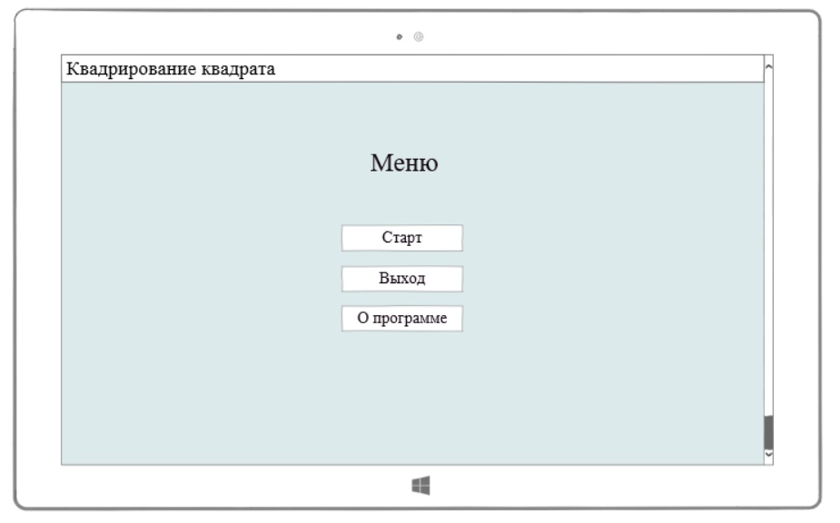

Рисунок 3. Меню программы.

При нажатии кнопки «Старт» программа запрашивает у пользователя размеры поля (рис. 4).

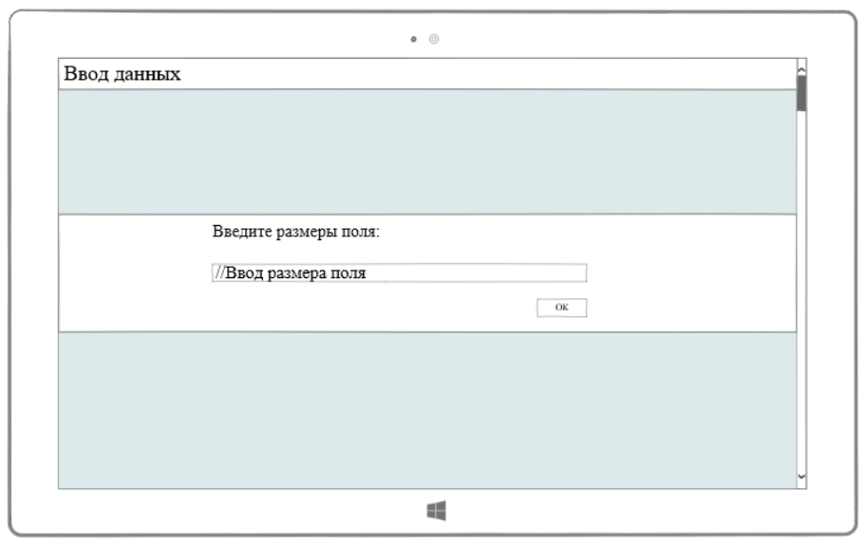

Рисунок 4. Ввод данных.

При неверном вводе размеров поля (большего квадрата) всплывает предупреждении (рис. 5). И у пользователя повторно запрашиваются размеры поля (рис. 6).

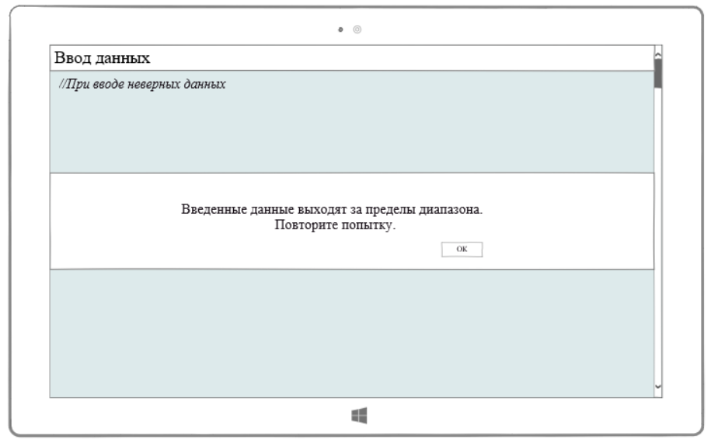

Рисунок 5. Предупреждении о неверно введенных данных.



Рисунок 6. Повторный ввод данных.

После ввода данных о размере поля пользователь выбирает способ вывода результатов (рис. 7).

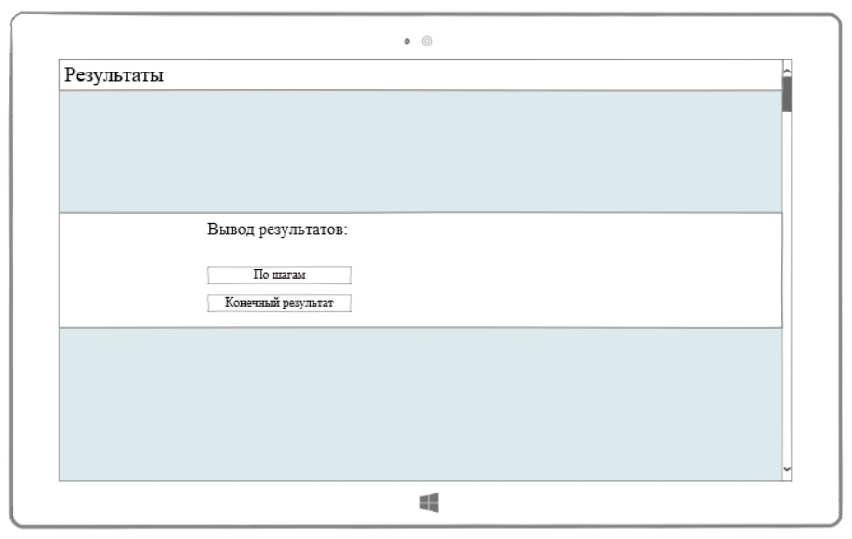

Рисунок 7. Способ вывода результатов.

При выборе способа «По шагам» пользователь видит последовательную расстановку квадратов по полю. При этом есть кнопки «Предыдущий шаг» и «Следующий шаг», которые позволяют посмотреть предыдущий и следующий шаг соответственно (рис. 8-12).

При выборе способа «Конечный результат» пользователь видит конечную итерацию расстановки квадратов по полю (рис. 12).

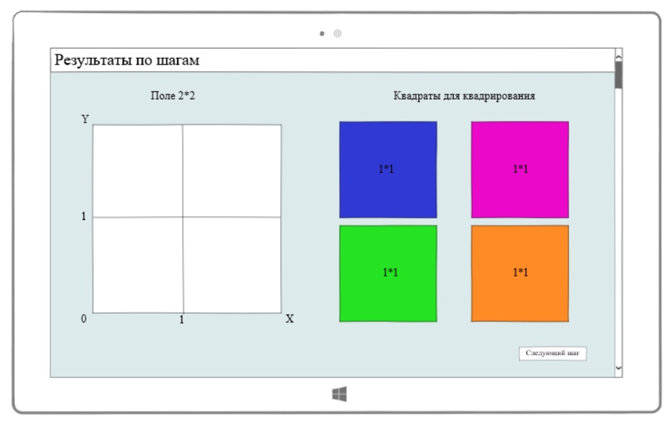

Рисунок 8. Результаты по шагам.

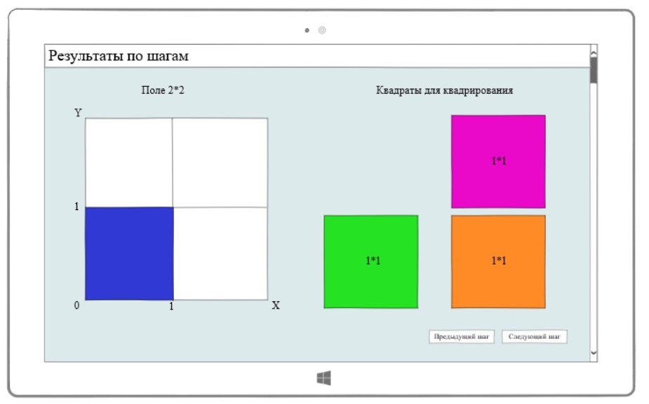

Рисунок 9. Результаты по шагам.

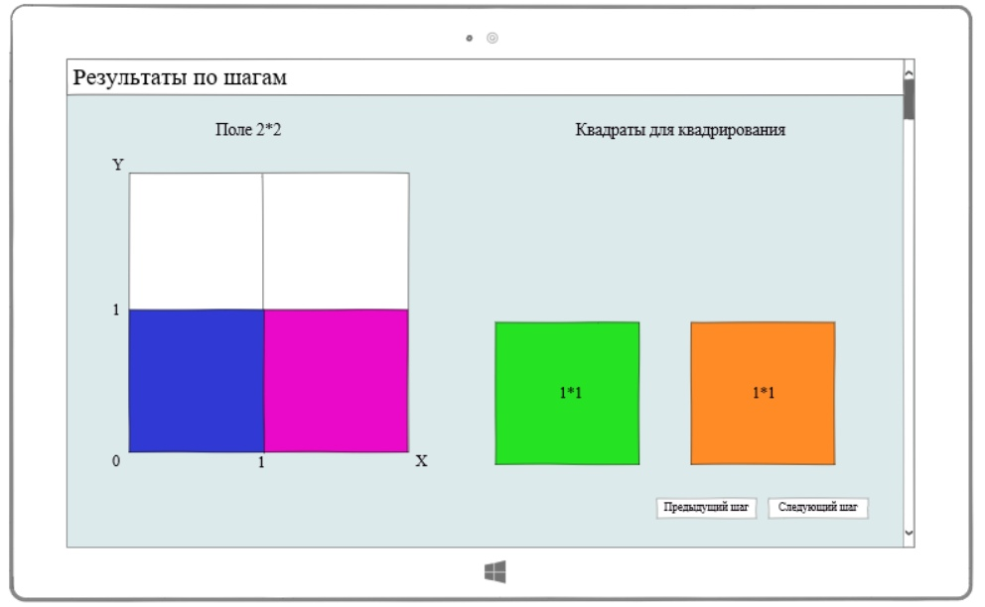

Рисунок 10. Результаты по шагам.

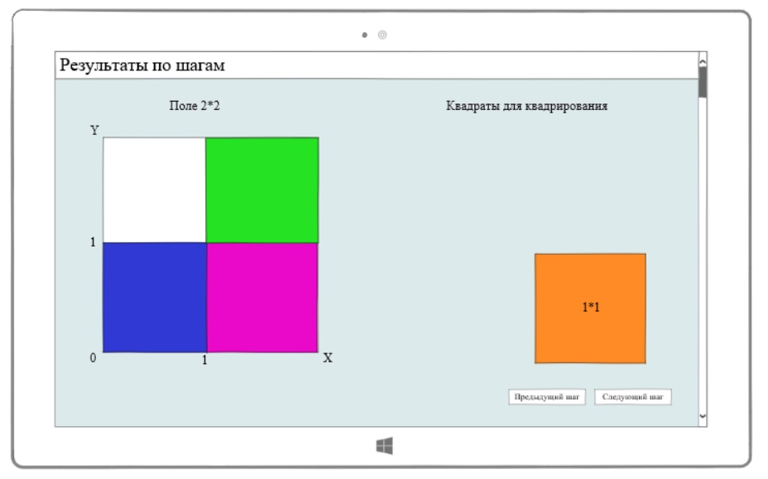

Рисунок 11. Результаты по шагам.

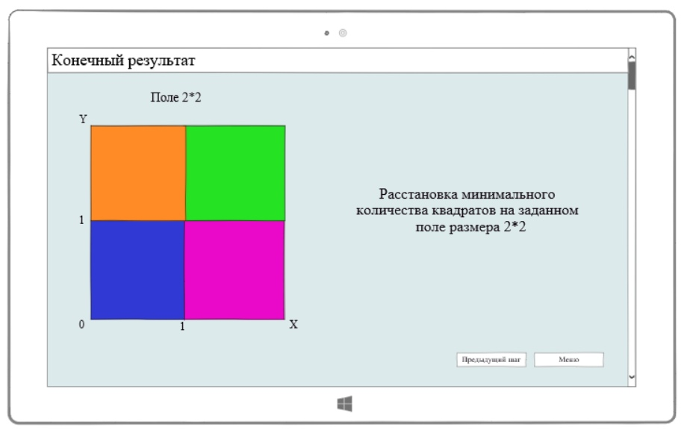

Рисунок 12. Конечный результат.

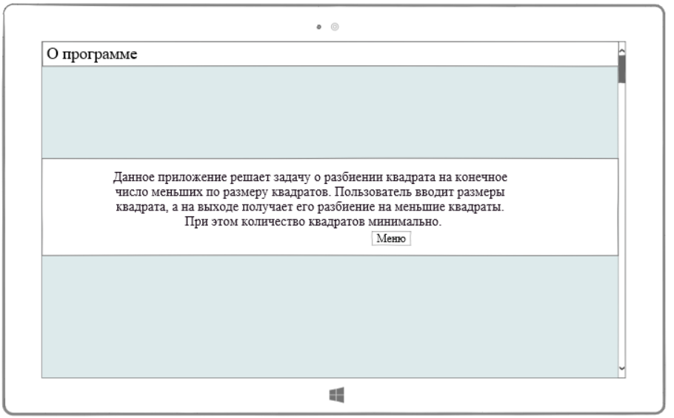

Рисунок 13. Описание программы.

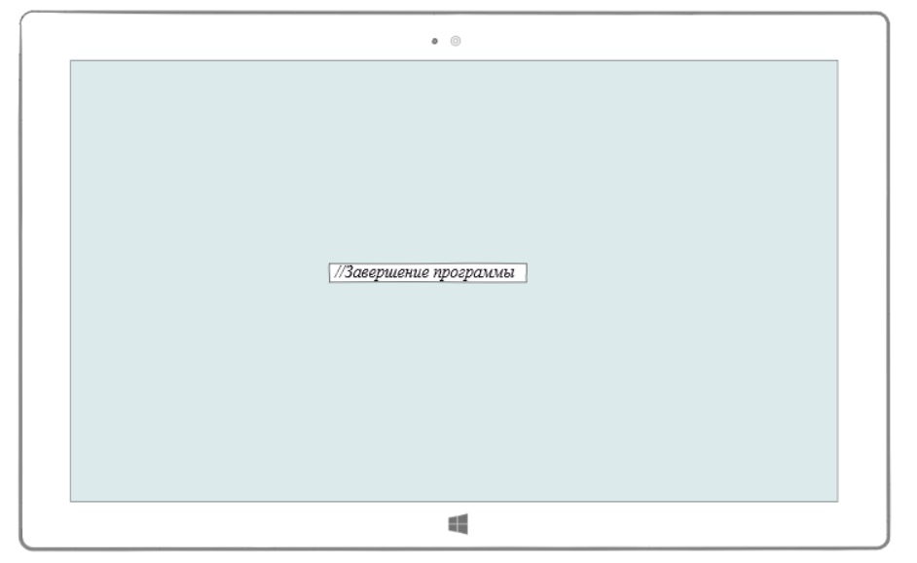

Рисунок 14. Завершение программы.

## Ход работы

//в процессе

//Возможно его не будет

## Диаграмма классов

//После кода

### **План разработки и распределение ролей в бригаде**

## План разработки

//Даты

## Распределение ролей в бригаде

Распределение ролей представлено в таблице 1.

|  |  |
| --- | --- |
| Студент | Роль |
| Вероха В. Н. | Спецификация, отчет, тестирование |
| Вергейчик Г. Л. | Визуалицая |
| Ширяев Я. А. | Алгоритм |

Таблица 1. Распределение ролей.

### Тестирование программы

//после завершения раработки

### Заключение

В ходе данной учебной практики была создана программа, которая визуализирует процесс выполнения алгоритма backtracking на примере задачи квадрирования квадрата, используя язык программирования Java.

Программа имеет понятный для пользователя интерфейс и пошагово показывает алгоритм backtracking с помощью простых методов визуализации, а также соответствует важным параметрам парадигмы ООП.

Были получены навыки работы с онлайн-репозиторием на GitHub, а также навыки работы в команде.

### Приложение. Код програмы